

Mission 10 : Peupler la planète Mars

Introduction
Une fois installés sur Mars, notre espèce, comme toute espèce animale va se reproduire et voir sa population augmenter. Quelles sont les conditions pour être apte à se reproduire ? Comment le petit être humain se développe-t-il ?
Objectifs de capacités de SVT
- C 1.3 Proposer une hypothèse
- C 4.2 Exploiter un document constitué de divers supports : textes, images.
- C 4.3 c Utiliser différents modes de représentation formalisés : tableau, axe des temps

Objectifs de connaissances :
- Connaître l’origine d’un être humain
- Connaître les étapes du développement de l’être humain
- Savoir expliquer ce qu’est la puberté

Étape 1 : Découvrir le développement de l’être humain

Activité 1a : Les conditions nécessaires à la reproduction humaine
Voici 8 couples.

Couple n°1 | Couple n°2 | Couple n°3 | Couple n°4
 | 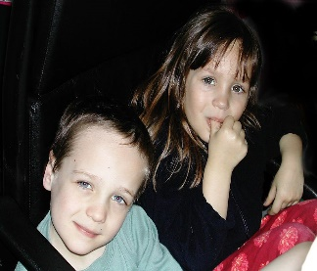 |  | 
Couple n°5 | Couple n°6 |   Couple n°7 | Couple n°8
 |  |  | 

Sources :
Couple n°1 Image par Alessandro Alle de Pixabay, Licence Pixabay

Couple n°2 Enfants.jpg, CC-BY-SA-3.0-migrated via Wikimédia Commons, https://commons.wikimedia.org/wiki/File:Enfants.jpg
Couple n°3, Image par Pexels de Pixabay, Licence Pixabay
Couple n°4, https://pxhere.com/fr/photo/1514665, domaine public
Couple n°5 Image par Pexels de Pixabay, Licence Pixabay

Couple n°6 Teens sharing a song.jpg, by SCA Svenska Cellulosa Aktiebolaget via Wikimédia Commons, CC-BY-2.0,
Couple n°7 Image par Victoria Dupont de Pixabay, Licence Pixabay
Couple n°8 Image par Alisa Dyson de Pixabay, Licence Pixabay

Consigne : Pour chacun des couples, indique dans le tableau suivant si oui ou non ce sont de bons candidats pour permettre le peuplement de la planète Mars et justifie ta réponse.

N° du couple | Bon candidat  Oui / Non | Justification
1
2
3
4
5
6
7
8

Activité 1b : Les différentes étapes du cycle de vie de l’Homme
Voici un axe des temps représentant les étapes du développement d’un être humain. Tu vas devoir le compléter. Pour cela réponds aux questions suivantes.
- Livre document 1 page 132. La cellule-œuf est la toute première cellule à l’origine d’un être vivant. Elle résulte de l'union d'un spermatozoïde du père et d'un ovule de la mère : c’est la fécondation. Place le mot sur l’axe des temps.
- La vie est encadrée par 2 grandes étapes : la naissance et la mort de l’individu. Place ces mots sur l’axe des temps.
- Entre la naissance et la mort, le développement de l’Homme présente différentes périodes : croissance, reproduction et vieillissement. Place ces étapes sur l’axe des temps.
- Livre page 132, documents 2, 3 et 4. Comment s’appelle le bébé avant sa naissance ? Complète la légende sur l’axe des temps.
- Comment s’appelle la période de 9 mois pendant laquelle la femme est enceinte ? Place ce mot sur l’axe des temps.
- Parmi les individus représentés sur l’axe des temps, entoure ceux qui acquièrent la capacité à se reproduire, c'est-à-dire qui ne l’avaient pas avant et qui sont en train de l’obtenir. Place une légende pour nommer cette période.
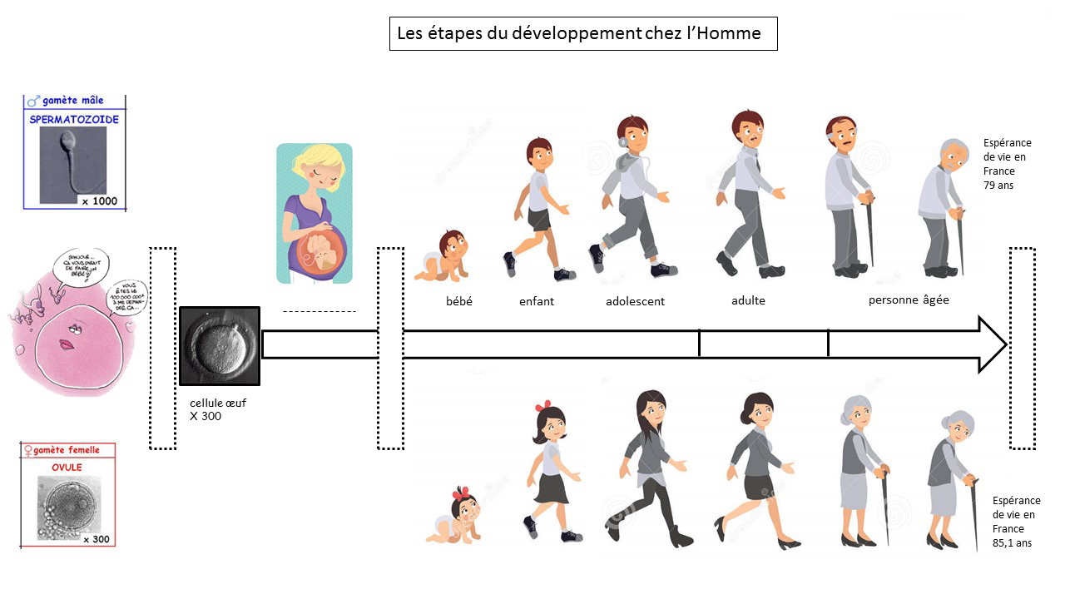

Bilan 1 : La cellule-œuf est le premier stade du développement d’un être humain. Elle provient de la rencontre de deux cellules reproductrices : un ovule (émis par la femme) et un spermatozoïde (émis par l’homme). La cellule-œuf se transforme en fœtus qui se développe, grandit et grossit pendant 9 mois dans le corps de la femme, jusqu’à l’accouchement. Dès la naissance, le bébé grandit et grossit : il devient un enfant puis un adolescent. À l’adolescence, le corps se transforme puis l’individu devient capable d’avoir des enfants, c’est la puberté. La période de reproduction dure une trentaine d’année maximum puis le corps vieillit. Quand le corps est trop fatigué, le cœur cesse de fonctionner : c’est la mort de l’individu.

Étape 2 : Comprendre ce qu’est la puberté

Activité 2a : Les changements physiques (du corps) à la puberté
Schéma indiquant l’âge moyen de mise en place des caractères sexuels secondaires (changements physiques) chez le garçon et la fille à la puberté :
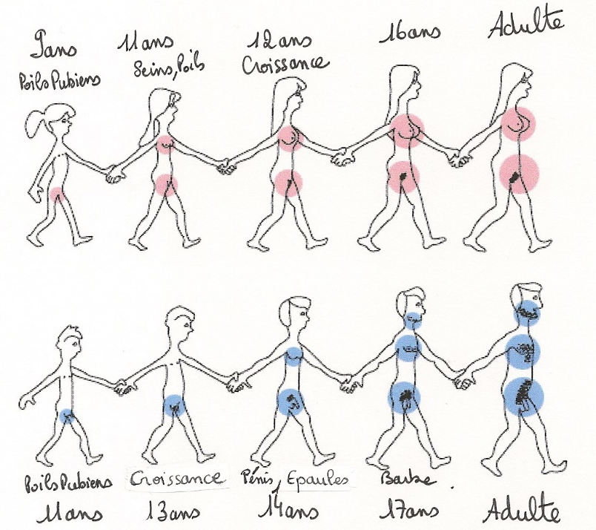

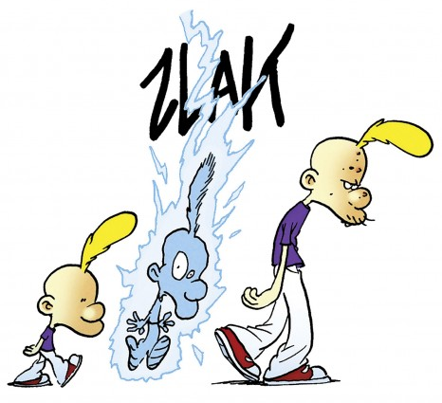

- Observe la BD de Titeuf. Sur l’image précédente :
- Retrouve Titeuf et entoure-le en vert.
- Retrouve le personnage en maillot de bain et entoure-le en rouge
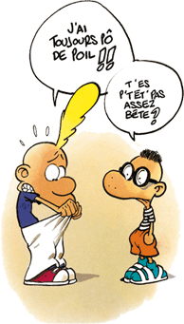
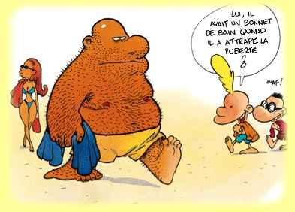

- Dans ton cahier, rédige une phrase pour expliquer ce qu’il se passe globalement au niveau du corps pendant la puberté.
Activité 2b : Les changements de comportement à la puberté
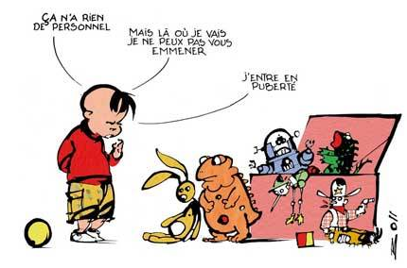

Quand on grandit on change !!!

- L’appétit est renforcé en raison de la croissance et on dort souvent car grandir ça fatigue !!!!
- On a besoin d’autonomie, on développe son sens des responsabilités.
- On a l’esprit critique et on a besoin d’indépendance vis-à-vis de ses parents, on veut faire des choses seul(e).
- On a de nombreux changements d’humeur et de personnalité : on est souvent envahi par le doute et on a des inquiétudes. Il ne faut pas garder ses angoisses et en parler avec ses parents ou un adulte de confiance.
- On a envie de se retrouver entre jeunes et on a besoin de définir son identité.
- On a des pensées et des désirs à caractères sexuels, c’est normal ! Si on a envie d’en parler on peut le faire avec ses parents ou avec des personnes de confiance et qui sont d’accord pour en discuter sans pour autant les obliger à le faire.
Discutes-en avec tes parents !!

Bilan 2 : On appelle puberté, la période de la vie pendant laquelle l’être humain acquiert la capacité de se reproduire. Cela vient du latin « pubere » qui signifie « se couvrir de poils ». Pendant cette période, on observe de nombreux changements physiques : les caractères sexuels secondaire (seins, barbe, etc..) viennent s’ajouter aux caractères sexuels primaire (sexe). On observe aussi des changements de comportement : les relations entre individus changent. La puberté est donc l’ensemble des transformations qui marquent le passage de l’enfance à l’adulte.
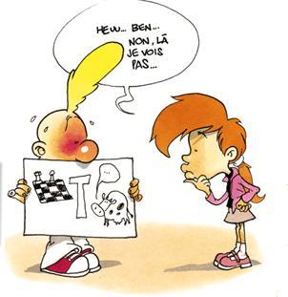


Mission 10 : Fiche Contrat
Connaissances évaluées :
- Connaître l’origine de la cellule-œuf
- Savoir définir : ovule, spermatozoïde, fécondation, grossesse, fœtus, puberté
Avant de réviser, coche les cases des connaissances et capacités que tu penses maîtriser. Puis relis ton cours et vérifie si tu le maîtrises aussi bien que tu ne le pensais !
- Connaître les étapes du développement de l’Homme après la naissance
- Connaître les caractères sexuels secondaires
- Connaître quelques modifications du comportement à la puberté
Capacités évaluées :
- C 4.2 Exploiter un document constitué de divers supports : textes, dessins
- C 4. 3 Utiliser différents modes de représentation formalisés : tracer un axe des temps

